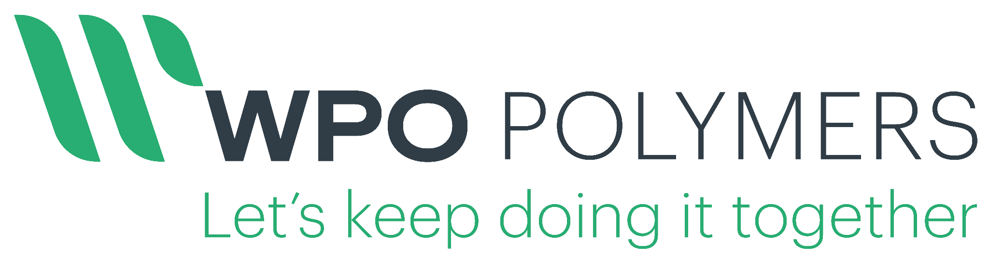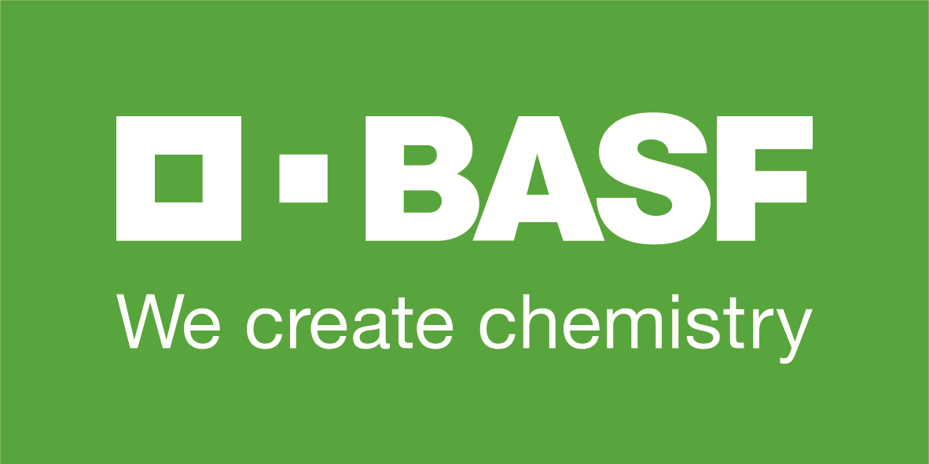

Nota de imprensa conjunta P319/21es

BASF e WPO Polymers colaboram na distribuição em Espanha e Portugal do biopolímero ecovio® para sacos compostáveis certificados
- Espera-se que o mercado espanhol de biopolímeros se transforme em um dos maiores da Europa,
- Apoio às empresas e retalhistas do sector alimentar no cumprimento da rígida legislação espanhola sobre o uso obrigatório de sacos compostavéis certificados
Ludwigshafen, Alemanha, e Sevilha, Espanha, 29 de setembro de 2021 – Como parte da sua estratégia de crescimento no negócio de biopolímeros, a BASF irá colaborar com a WPO Polymers para avançar ainda mais no mercado espanhol e português de rápido desenvolvimento. O fornecedor de soluções para o setor plástico atuará como distribuidor em Espanha e Portugal da gama de produtos ecovio® da BASF para a fabricação de sacos compostáveis certificados, sacos de resíduos orgânicos e sacos para frutas e vegetais. Apoiados pelas suas respetivas competências, a BASF e o seu novo parceiro estarão assim melhor posicionados para alargar o seu negócio neste mercado tão importante e ajudar a empresas e retalhistas do ramo alimentar a cumprir com o decreto Royal espanhol 293/2018 sobre a redução do consumo de sacos de plástico, incluindo o uso obrigatório de sacos compostáveis leves (<50 µm de espessura).
“Escolhemos a WPO Polymers como parceiro devido à sua experiência técnica acreditada no campo da extrusão e do seu profundo conhecimento da reciclagem e dos materiais plásticos, o que complementa a estratégia centrada no cliente da BASF para o ecovio® no mercado espanhol”, declara Mia Pettersson, responsável da divisão global Specialty Polymers da BASF. “Com esta nova parceria pretendemos melhorar ainda mais os serviços para os nossos parceiros transformadores com uma maior proximidade, satisfazer com maior eficácia as necessidades dos nossos clientes e aumentar a nossa flexibilidade de fornecimento. A colaboração também nos permitirá contribuir para a reciclagem de resíduos orgânicos, já que um composto de elevada qualidade é necessário para mitigar as alterações climáticas”. Desde 2018 que a legislação espanhola tem vindo a restringir gradualmente o consumo de sacos de plástico convencional, que resultou este ano na obrigação imposta a retalhistas e fabricantes de sacos a fornecer somente sacos de plásticos leves e muito leves compostáveis e certificados aos consumidores. Espera-se, desta forma, que o mercado espanhol de bioplásticos se transforme em um dos maiores da Europa.
“A nossa competência está consolidada por mais de 40 anos de experiência na indústria dos plásticos. Com a inclusão do inovador biopolímero ecovio® da BASF no nosso portefólio, expandimos o nosso negócio e impulsionamos a adoção da reciclagem orgânica na península ibérica,” afirma Manuel Olaegui, CEO e fundador da WPO Polymers. “Oferecemos assessoria à medida sobre materiais e assistência técnica a cada cliente, para garantir a utilização ideal do material apropriado para o processo e aplicação respetiva no âmbito dos materiais compostáveis certificados, os quais são fatores chave de êxito no mercado espanhol e português de bioplásticos”.
O biopolímero ecovio® da BASF é um material compostável certificado de acordo com a norma EN 13432. Trata-se de uma mistura do PBAT ecoflex® da BASF e matérias primas renováveis, o que significa que o ecovio® também é parcialmente biológico. A aplicação típica do ecovio® é na fabricação de sacos de resíduos orgânicos, pelicula transparente, sacos para frutas e vegetais, plásticos de cobertura agrícola e embalagens de alimentos. Diversos estudos demonstram as vantagens do ecovio® em matéria de produção, embalamento e durabilidade, assim como na recolha de resíduos alimentares. Estas vantagens baseiam-se na biodegradabilidade certificada do material na compostagem industrial e doméstica, assim como no solo: ao reduzir-se o desperdício alimentar, os nutrientes retornam ao solo na forma de composto, e para além disso evita-se a acumulação de microplásticos em solos agrícolas, fechando-se assim o ciclo dos nutrientes para uma economia circular mediante a reciclagem orgânica.
Mais informação: www.ecovio.basf.com e www.biopolymers.basf.com
Sobre a WPO Polymers
Na WPO Polymers somos pioneiros no segmento de plásticos em Espanha há mais de 40 anos. Com uma equipa altamente qualificada e a procura contínua da vanguarda através da ciência, tem-nos permitido contribuir com o progresso humano em diversos setores: na alimentação, na saúde, na agricultura, na automação ou nas novas tecnologias. Sempre, e sem vacilar, tendo o respeito pelo meio ambiente como bandeira. Colaboramos de forma estreita com as grandes referências desta indústria; empresas com cujos responsáveis levamos décadas compartilhando uma mesma ambição: a de um planeta limpo e em constante evolução.
Sobre a BASF
Na BASF, criamos química para um futuro sustentável. Conjugamos o sucesso económico com a responsabilidade social e a proteção do meio ambiente. O Grupo BASF conta com aproximadamente 110.000 colaboradores que trabalham para contribuir para o sucesso dos nossos clientes de quase todos os setores de atividade e países do mundo. O nosso portefolio está organizado por seis segmentos: Chemicals, Materials, Industrial Solutions, Surface Technologies, Nutrition & Care e Agricultural Solutions. A BASF registou vendas de mais de 59 mil milhões de euros em 2020. As ações da BASF estão cotadas na bolsa de Frankfurt (BAS) e nos Estados Unidos (BASFY) como ADR (American Depositary Receipts). Mais informações em www.basf.com.

Contacto de imprensa na BASF: Contacto de imprensa na WPO Polymers:
Dr. Ulla Biernat Mario Henrique de Cerqueira
E-mail: ulla.biernat@basf.com E-mail: mario.cerqueira@grupowpo.es
Telefone: + 49 621 60 42241 Teléfono: +34 954 260 391

